〉〉〉
可以将课堂代码写一遍，也可以不写，看懂笔记直接做作业就可以。

〉〉〉
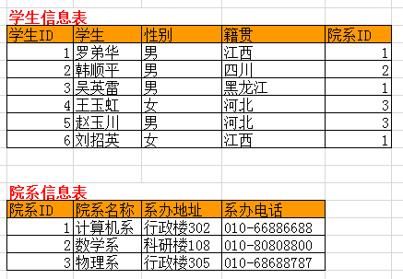
要求：
- 查出“计算机系”的所有学生信息。
- 查出“韩顺平”所在的院系信息。
- 查出在“行政楼”办公的院系名称。
- 查出男生女生各多少人。
- 查出人数最多的院系信息。
- 查出人数最多的院系的男女生各多少人。
- 查出跟“罗弟华”同籍贯的所有人。
- 查出有“河北”人就读的院系信息。
- 查出跟“河北女生”同院系的所有学生的信息。

参考答案：
1）select 学生.* from 学生 where 院系ID=(select 院系ID from 院系 where 院系名称='计算机系')
1) select 学生.* from 学生 inner join 院系 on 学生.院系ID=院系.院系ID where 院系名称='计算机系'
2）select 院系.* from 院系 where 院系ID=(select 院系ID from 学生 where 姓名='韩顺平')
2）select 院系.* from 学生 inner join 院系 on 学生.院系ID=院系.院系ID where 姓名='韩顺平'
3) select 院系名称 from 院系 where 系办地址 like '%行政楼%'
4) select count(*) as c from 学生 group by 性别
5) select * from 院系 where 院系ID = (select 院系ID from 学生表 group by 院系ID order by count(*) desc limit 0,1)
5) select * from 院系 inner join (select count(*) as 数量, 院系ID from 学生表 group by 院系ID ) as t on t.院系ID=院系.院系ID order by 数量 desc limit 0,1
5)select * from 院系 where 院系ID in(select 院系ID from 学生表 group by 院系ID having count(*) >= all(select count(*) as c from 学生表 group by 院系ID));
6) select 性别, count(*) from 学生表 where 院系ID = (select 院系ID from 学生表 group by 院系ID order by count(*) desc limit 0,1) group by 性别
7）select * from 学生表 where 籍贯=(select 籍贯 from 学生表 where 学生='罗弟华') and 姓名<>'罗弟华'
8）select * from 院系 where 院系ID in (select 院系ID from 学生表 where 籍贯='河北')
9）select * from 学生表 where 院系ID in (select 院系ID from 学生表 where 籍贯='河北' and 性别='女')

〉〉〉
学生成绩查询系统（偏难，尽量做，尽量琢磨）：
数据结构大致如下：
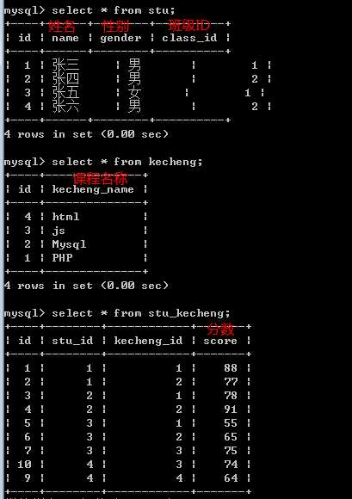
注意：以上数据并不意味着全部数据，自己可根据题目要求构建（插入）适当数量的数据。
要求：
1)查询选修了 MySQL 的学生姓名；
2)查询 张三 同学选修了的课程名字；
3)查询只选修了1门课程的学生学号和姓名；
4)查询选修了至少3门课程的学生信息；
5)查询选修了所有课程的学生；
6)查询选修了课程的总人数；
7)查询所学课程至少有一门跟 张三 所学课程相同的学生信息。
8)查询两门及两门以上不及格同学的平均分

参考答案（嘘，不许告诉别人）：
- select name from stu inner join stu_kecheng on stu.id=stu_kecheng.stu_id inner join kecheng on kecheng.id=stu_kecheng.kecheng_id where kecheng_name='mysql';
- select kecheng_name from stu inner join stu_kecheng on stu.id=stu_kecheng.stu_id inner join kecheng on kecheng.id=stu_kecheng.kecheng_id where stu.name='张三';
- select id, name from stu where id in(select stu_id from stu_kecheng group by stu_id having count(kecheng_id)=3 );
- select * from stu where id in( select stu_id from stu_kecheng group by stu_id having count(kecheng_id) = (select count(id) as c from kecheng));
- select * from stu where id in( select stu_id from stu_kecheng group by stu_id having count(kecheng_id)>=3);
- select count(distinct stu_id) as c from stu_kecheng;
- select id from stu where id in( select stu_id from stu_kecheng where kecheng_id in ( select kecheng_id from stu_kecheng where stu_id=(select id from stu where name = '张三')) );
- select stu_id,avg(score) from stu_kecheng group by stu_id having sum(score<60)>=2;
8)select avg(score) from stu_kecheng where stu_id in(select stu_id from stu_kecheng group by stu_id having sum(score<60)>=2)

